**LIMBURG - Plaats = Heyhuysen (LB) Sint Antonius (Beltmolen)**

* Deze beltkorenmolen werd gebouwd in 1860 als koren- en oliemolen.
* In 1886 werd het olieslagwerk uitgebroken.
* Van 1936 tot 1940 is de molen op één roede uitgerust geweest met de zogenaamde Bilau-kleppen. Na een jaar draaien met dit systeem werd de oude roede vervangen door een speciaal versterkt uitgevoerde nieuwe roede. 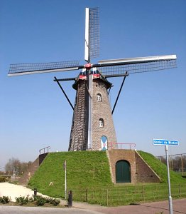
* Deze roede brak na drie jaar dienst in de askop, waarbij ook de askop zelf afbrak.
* Nadien is het gevlucht uitgevoerd met het Van Busselneuzen.
* In 2001/2002 onderging de molen een omvangrijke restauratie.
* Hierbij werd onder meer de kapconstructie grotendeels vernieuwd.
* Ook het gevlucht werd onder handen genomen.
* De molen werd op 1 september 2002 officieel weer in gebruik genomen.
* In 2004 werd de elektrisch aangedreven maalstoel op de begane grond hersteld.